Gemini Robotics ER 2 ile
Dille Yönlendirilen Pick and Place
UR10e + OnRobot VGC10 + SICK Visionary-T Mini
Gazebo Harmonic / ROS 2 Humble
gemini_robotics_ros paketi — geliştirme raporu
ESOGÜ IFARLAB · 10–11 Ağustos 2026

Bu rapordaki her sayısal değer çalışan hücrede ya da paketin kendi mesh/URDF dosyalarında ölçülmüştür. Ölçümün nasıl yapıldığı ilgili bölümde belirtilmiştir; doğrulanmamış varsayımlar açıkça öyle işaretlenmiştir.

1. Yönetici Özeti
Doğal dille verilen bir komutu — örneğin “konveyördeki şeyi al ve toolkit'in üst sırasındaki boş gözlerden birine koy” — UR10e kolunun fiziksel hareketine çeviren uçtan uca bir hat kuruldu. Algı tarafında Google'ın Gemini Robotics ER 2 modeli, hareket tarafında MoveIt kullanılıyor. Sistem Gazebo Harmonic'te çalışıyor ve gerçek donanıma geçiş tek bir launch argümanına indirgendi.
Gün içinde çözülen başlıca problemler:
- Düğümün MoveIt çağrılarından sonra tamamen sağır kalması (rclpy executor'dan düşme) — kök nedeni bulundu ve kalıcı olarak kapatıldı.
- ER 2'nin konveyördeki parçayı görememesi — sorun modelde değil, ona gönderdiğimiz görüntüdeydi; kontrast 1.7/255 idi, 89.8/255'e çıkarıldı.
- Konveyör ve toolkit'in aynı kadraja sığmaması — çok pozlu tarama eklendi.
- Vakum ucunun yüzeye dik gelmemesi — 90°'lik hata önce 30°'ye, sonra tam sıfıra indirildi (Bölüm 7).
- Kabın parçaya hiç ulaşmaması — uç eleman TCP'si 156 mm girilmişti, mesh'te ölçülen 84.2 mm; kap her hedefin 71.8 mm üstünde duruyordu. Sabit artık URDF'ten ölçülüyor, elle yazılmıyor (Bölüm 7.9).
- Başarısız bir hareketin “başarılı” raporlanması — sessiz yanlış raporlama kapatıldı.
- Parça kavrandıktan SONRA bırakma pozunun planlanamaması — hedefler artık kavramadan önce /compute_ik ile sınanıyor (Bölüm 10).
- Gazebo'da parçanın gerçekten taşınması (DetachableJoint) ve taşınan parçanın MoveIt çarpışma sahnesine iliştirilmesi (Bölüm 11).
- Parçanın kalınlığının elle girilmesi — boyut artık derinlikten ölçülüyor; yüzde yerine histogram modu kullanılıyor (Bölüm 11.2).
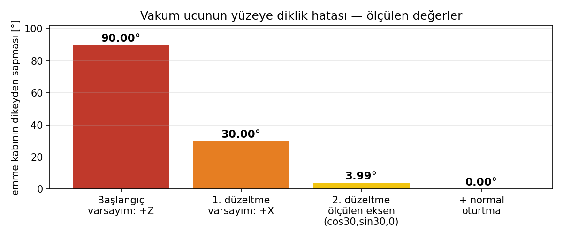
Şekil 1 — Vakum ucunun diklik hatasının gün içindeki seyri. Her değer TF'ten ya da mesh geometrisinden ölçülmüştür.

2. Gemini Robotics ER 2 nedir, ne yapar?
Gemini Robotics ER 2 (embodied reasoning), Google'ın robotik için uyarladığı bir görsel-dil modelidir. Bu projede kullanılan sürüm gemini-robotics-er-2-preview'dir.

2.1 Yapabildikleri
- Pointing: “konveyördeki dikdörtgen bloğu göster” gibi serbest metin bir sorguya karşılık görüntü üzerinde piksel koordinatı döndürür. Çıktı [y, x] biçiminde ve 0–1000 aralığına normalize edilmiştir.
- Planlama: dağınık bir kullanıcı cümlesini yapılandırılmış bir göreve ayrıştırır (pick hedefi / place hedefi / gerekçe).
- İlişkisel akıl yürütme: “boş göz”, “üst sıra” gibi nesne sınıfı olmayan, ilişkiyle tanımlı hedefleri çözebilir.

2.2 Yapamadıkları — mimariyi belirleyen kısıt
ER 2 aksiyon üretmez. Çıktısı yalnızca metindir; eklem açısı, kartezyen hedef ya da yörünge vermez. Aksiyon üreten VLA sürümü (Gemini Robotics 1.5) yalnızca seçili partnerlere açıktır.
Bu kısıt mimariyi zorunlu kılar: model “beyin”, MoveIt “eller”. ER 2 nereye bakılacağını ve neyin alınacağını söyler; nereye nasıl gidileceğini bizim yazdığımız geometri ve hareket katmanı hesaplar. Kamerayı da kendisi çeviremez — tarama pozları arasındaki hareketi biz sürüyoruz (Bölüm 6).

2.3 Ölçülen maliyet
Çağrı | Süre | Not
Planlama | 7.4 – 7.6 s | görev başına bir kez
Pointing (pick) | 4.6 – 4.9 s | tarama pozu başına bir kez
Pointing (place) | 4.6 – 16.4 s | toolkit pozunda daha uzun
Görev başına toplam | ~13 – 25 s | yalnızca ER; hareket hariç

Karşılaştırma için: aynı kutuyu klasik görüntü işleme ile (düzlemden yükselen bağlı bileşen) bulmak ~5 ms sürüyor ve deterministik. ER 2'nin kazandırdığı şey hız değil, eğitim verisi gerektirmeden serbest metinle ve ilişkisel ifadelerle çalışabilmesi.

3. Sistem Mimarisi
Komuttan harekete akış:
/gemini/command (std_msgs/String, serbest metin)
│
├─ 1. tarama pozu 0'a git (konveyör)
├─ 2. derinlikten ER görüntüsü üret [depth_render.py]
├─ 3. ER 2: planlama -> {pick, place} [er_client.py]
├─ 4. ER 2: pointing -> piksel (u, v) [er_client.py]
├─ 5. piksel -> 3B nokta (world frame) [geometry.py]
├─ 6. yüzey düzlemi + normal + denetim [grasp.py]
├─ 7. hedef bulunamazsa sonraki tarama pozu
└─ 8. APPROACH → TOUCH → VAKUM → LIFT → PLACE → BIRAK
[pick_place_node.py]

3.1 Modüller
Dosya | Sorumluluk
er_client.py | ER 2 istemcisi. Modalite anlatım metinleri (IMAGE_CONTEXT), pointing ve planlama prompt'ları, JSON ayrıştırma, 0–1000 normalize koordinatın piksele çevrilmesi.
depth_render.py | Derinlik haritasından ER'ye verilecek görüntüyü üretir: relief, normals, turbo, gray, intensity. Baskın düzlem uydurma ve yüzey normali hesabı burada.
geometry.py | Piksel → 3B nokta (nokta bulutundan ya da derinlik + CameraInfo ile), TF ile world frame'e taşıma. Normaller için yalnızca dönme uygulayan ayrı bir fonksiyon var; öteleme eklenirse normal anlamsızlaşır.
grasp.py | Yüzey yaması PCA'sı, düzlemsellik/eğim denetimi, normalin dünya eksenine oturtulması, yaklaşma kuaterniyonu, kuaterniyon-matris dönüşümleri.
locator.py | Sensör abonelikleri, ER görüntüsünün üretimi ve /gemini/er_image'a yayınlanması, sorgudan 3B tespite kadar olan zincir.
vacuum.py | VGC10 vakum kavrayıcı. Eklem değil, Modbus komutu (vgc10_msgs/OnRobotVGOutput).
pick_place_node.py | Görev akışı, çok pozlu tarama, MoveIt hareketleri, uç eleman geometrisi, durum yayını.
perception_node.py | Yalnızca algı: /gemini/query alır, /gemini/detections ve RViz işaretçileri yayınlar. Robotu hareket ettirmez.
tool_geometry.py | Uç eleman geometrisini URDF + mesh'ten ÖLÇER: dönel yüzey ekseni (emme yönü) ve ağız halkasının merkezi (TCP). Hem ros2 run measure_tcp olarak, hem de düğümün açılış doğrulaması olarak çalışır.
reachability.py | Hedefi kavramadan önce /compute_ik ile sınar. İki fazlı: önce çarpışma denetimiyle, sonra denetimsiz — böylece “çarpışma” ile “menzil dışı” ayrılır. Servis yoksa doğrulama sessizce devre dışı kalır, görevi hiçbir zaman bloklamaz.
payload.py | Kavranan parçanın üç boyutunu ve düzlem içi yönelimini derinlikten ölçer: destek düzlemi (histogram modu), bağlantı kısıtlı segmentasyon, ayak izi için 2B PCA.

3.2 Arayüzler
Topic | Tip | Yön | Açıklama
/gemini/command | String | giriş | serbest metin görev komutu
/gemini/query | String | giriş | yalnızca algı sorgusu
/gemini/status | String | çıkış | JSON durum akışı (state, detay, konum, normal)
/gemini/detections | String | çıkış | JSON tespit listesi
/gemini/er_image | Image | çıkış | ER 2'nin gerçekte gördüğü kare
/gemini/markers | MarkerArray | çıkış | RViz: tespit küreleri ve normal okları

/gemini/er_image teşhis açısından kritiktir: derinlikten üretilmiş bir görüntüyle çalışırken “model neden orayı gösterdi” sorusunun tek cevabı, ona gerçekte ne gönderdiğimizi görmektir. Bu yayın sorgudan bağımsız olarak sürekli çalışır.

4. Modalite Seçimi: Neden RGB Değil, Derinlik?
Fiziksel dünyadaki kamera SICK Visionary-T Mini V3S145-1A'dır ve RGB modu yoktur — sürücü kaynağında (visionary_t_mini.cpp:221-225) yalnızca depth, points, intensity ve statemap yayıncıları vardır. Gazebo'nun RGB kamerasıyla çalışan bir algı hattı gerçek robota taşınamazdı.
Bu yüzden ER 2'ye verilen görüntü her zaman derinlikten üretilir. Sim 32FC1/metre, gerçek 16UC1/milimetre yayınlar; ikisi de aynı fonksiyonda metreye indirgenir, böylece iki dünyada üretilen görüntü aynı görünür.
ER 2'ye görüntünün fotoğraf olmadığı, rengin mesafe ya da yükseklik kodladığı prompt içinde açıkça anlatılır. Bu anlatım render moduna göre değişir; yanlış anlatım, doğru görüntünün yanlış yorumlanmasına yol açar.

5. Relief Render: Düz Zeminde Düz Cismi Görünür Kılmak
İlk denemelerde ER 2 konveyördeki kutuyu bulamıyordu. Kutunun görüntüde olmadığı sanıldı; ölçüm bunun yanlış olduğunu gösterdi. Kutu kadrajın içindeydi ve derinlik verisi doğruydu — üst yüzü banttan 29 mm yüksek ölçülüyordu. Sorun, ona gönderdiğimiz görüntüde kutunun görünmemesiydi.

5.1 Kök neden
İki bağımsız etken vardı:
- normals modu yüzey yönelimini boyar. Bir düzlemin üstünde duran düz bir kutunun üst yüzü, bantla AYNI normale sahiptir; dolayısıyla aynı tonda çıkar. Kutu yalnızca ince bir kenar çizgisi olarak görünür.
- Sabit 0.3–4.0 m'lik metrik pencere, 29 mm'lik farkı 3.7 m'lik skalaya sıkıştırır: 255 seviyenin ~2'si.
Her iki etken de gerçek SICK'te birebir aynı şekilde ortaya çıkardı; bu sim'e özgü bir kusur değildi.
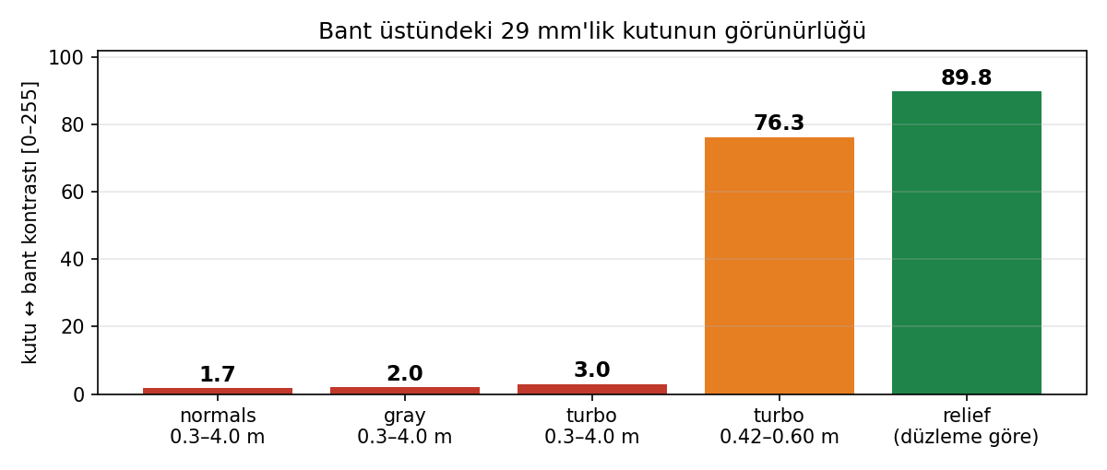
Şekil 2 — Kutu ile bant arasındaki ton farkı. Ölçüm, kutunun üst yüzünden ve hemen yanındaki bant yüzeyinden alınan aynı satırlardaki bölgelerin ortalama parlaklığı ile yapıldı.
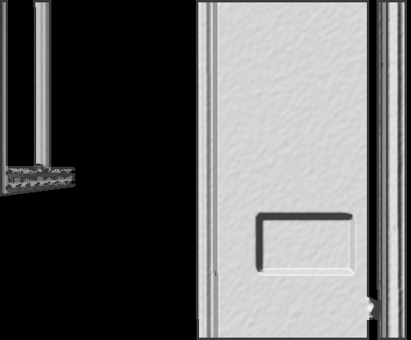
Şekil 3 — normals modu (eski varsayılan). Kutu, sağdaki parlak bant yüzeyinin üzerinde yalnızca ince bir dikdörtgen kenar olarak seçiliyor. Kontrast 1.7/255.

5.2 Çözüm
relief adında yeni bir render modu yazıldı. Sahnedeki baskın düz yüzeyi (bant, masa) bulur ve o yüzeye GÖRE yüksekliği renklendirir. Pencere kameranın uzaklığına değil yüzeyin kendisine göre tanımlıdır; bu yüzden kol yaklaşıp uzaklaştıkça bozulmaz ve gerçek kamerada aynı şekilde hesaplanır.
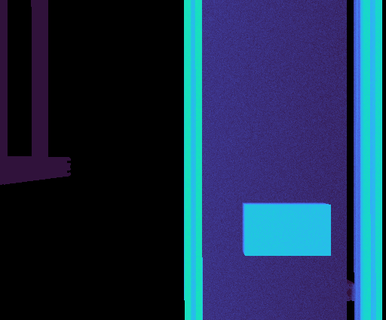
Şekil 4 — relief modu. Aynı kare, aynı derinlik verisi. Kutu artık koyu bant üzerinde açık mavi bir dikdörtgen; yandaki bant rayları da yükseklikleriyle ayrışıyor. Kontrast 89.8/255.

5.3 Düzlem uydurmada üç yaklaşım
Baskın düzlemi bulmak sanıldığından zordu. Üç yöntem denendi; ilk ikisi ölçümle elendi:
Yöntem | Sonuç
Tüm geçerli piksellere doğrudan SVD | BAŞARISIZ — raylar ve arka plan uyumu çekiyor, normal 26° eğiliyor; MAD kırpması her turda daha kötüye yakınsıyor.
Derinlik histogramının modundan tohumlama | KISMEN — kameraya dik bakışta mükemmel (0.6° hata), ama 25° eğimde aynı derinlik dilimine farklı yüzeyler düşüyor ve düzlem bandın yerine RAYLARA kilitleniyor.
Normal medyanından tohumla → yükseklik modundan ayır → uyum | ÇALIŞIYOR — 0/10/25/40/55° eğimde ve 5 mm gürültüde doğru.

Üçüncü yöntemin kilit noktası şudur: bant, raylar ve kutu PARALEL yüzeylerdir. Normal seçimi üçünü birden alır ve uyum ortalarından geçer; bunları ayıran şey yükseklik histogramının modudur.

5.4 Doğrulama
- Sentetik düzlemler: 0°, 10°, 25°, 40°, 55° eğimde ve 5 mm gürültüde kutu yüksekliği 29.0 mm, zemin 0.0 mm okundu.
- Gerçek kare (canlı hücre): kutu +29.5 mm, bant +1.2 mm. Gerçek değer 29 mm.
- İşaret kuralı testle kilitlendi: düzlemin kendi medyanı tanımı gereği sıfırdır ve yön belirlemede KULLANILAMAZ. Bu hata bir kez yapıldı ve tüm yükseklikleri ters çevirdi.

6. Çok Pozlu Tarama
Kamera bileğe monte olduğu için tek bir bakış pozundan hücrenin tamamı görünmüyor: konveyör bir pozdan, toolkit bambaşka bir pozdan görünüyor ve ikisi arasında 1.17 m ray hareketi var. ER'ye planlama sorulan poz konveyör pozu olduğundan, toolkit o karede hiç yok.

6.1 Neden ucuz oldu
Tespitler kamera frame'inde değil world frame'inde saklanıyor. Bu sayede farklı pozlardan bakılarak toplanan sonuçlar tek bir haritada birikiyor. Bu olmasaydı çok pozlu tarama zor bir problem olurdu.

6.2 Poz başına render modu
Tek bir render modu iki bakışa birden yetmedi. Konveyöre tepeden bakılıyor: parça düz bir yüzeyin üstünde bir ÇIKINTI, relief şart. Toolkit'e yandan bakılıyor: sahne 0.68–1.84 m'ye yayılıyor, relief'in yükseklik penceresine piksellerin ancak %50'si giriyor, gerisi doyuyor.
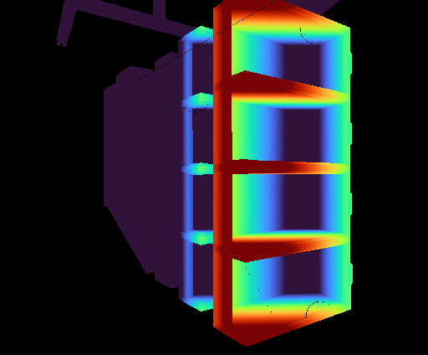
Şekil 5 — Toolkit pozunda relief. Sahne penceresi aştığı için görüntü doyuyor; ER bu karede hiçbir şey bulamadı.
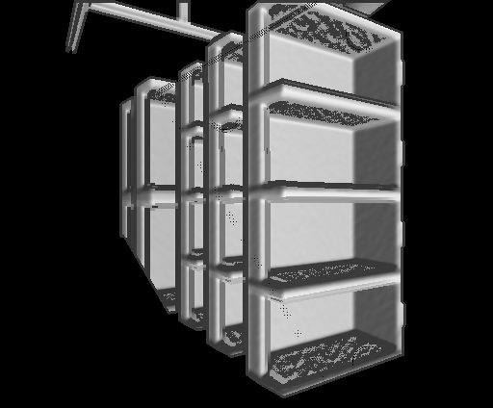
Şekil 6 — Aynı kare, normals modu. Raf yapısı ve boş gözler net seçiliyor. ER bu karede boş gözü buldu.
Render modu değiştiğinde ER'nin modalite anlatımı da otomatik değişiyor; aksi halde yönelim gölgeli bir görüntüye bakarken ona “renk yüksekliktir” demiş olurduk.

6.3 Ölçülen tarama pozları
scan_pose_names: ["conveyor", "toolkit"]
scan_pose_joints: [
0.54520, -1.08288, -0.60626, 0.53539, -3.07005, 1.08265, 0.00141,
1.71329, -1.40881, -1.01420, 0.73822, -2.86483, 1.40865, -0.54466,
]
scan_pose_render_mode: ["relief", "normals"]
scan_pose_height_lo_m: [-0.005, -0.080]
scan_settle_sec: 1.0
Eklem sırası: base_to_robot_mount (lineer ray), shoulder_pan, shoulder_lift, elbow, wrist_1, wrist_2, wrist_3. /joint_states'in name dizisi bu sırada DEĞİLDİR; oradan kopyalanan değerler yeniden sıralanmalıdır.

6.4 İki ince nokta
Boş göz bir çukurdur. relief'in yükseklik penceresinin alt sınırı negatif olmazsa boş göz yüzeyle aynı tonda kalır. 45 mm derin bir göz için ölçüldü: alt sınır −0.005 m iken kontrast 28/255, −0.08 m iken 50/255.
Poz değişiminden sonra beklemek zorunludur. Kamera ve nokta bulutu bir önceki pozun karesini taşıyor olabilir. Taze veri gelmeden sorgu sorulursa ER'ye YANLIŞ sahne gösterilir, üstelik tespit o anki TF ile çevrildiği için sessizce hatalı bir 3B nokta üretilir — gürültülü bir hata değil, sessiz bir hata.

7. Vakum Ucunun Yüzeye Tam Dik Getirilmesi
Bu bölüm, günün en çok iterasyon gerektiren problemini ayrıntısıyla anlatır. Emme kabı dönel simetriktir ama yüzeye DİK oturmak zorundadır: Ø40 mm'lik bir kapta 4°'lik eğim, kenarda ~1.6 mm boşluk demektir ve gerçek donanımda vakum sızdırır.

7.1 Belirti
Kol parçaya doğru gidiyordu ama emme kabı yüzeye dik değil, YATAY geliyordu. Üstelik MoveIt hiçbir hata vermiyordu: istenen oryantasyona ulaştığını raporluyordu ve bu doğruydu.
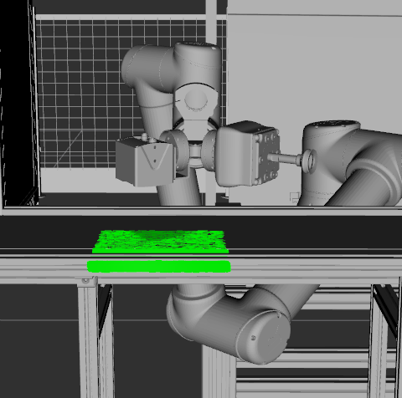
Şekil 7 — Kullanıcı ekran görüntüsü: kol kutunun (yeşil nokta bulutu) üzerinde, ancak uç eleman yatay duruyor.

7.2 İlk ölçüm: MoveIt suçsuz
Kol o pozdayken TF'ten uç eleman frame'inin eksenleri okundu:
ur10e_suction_cup pos = (0.745, 0.102, 1.007)
+X = (-0.000, +1.000, -0.011)
+Y = (+1.000, +0.000, +0.026)
+Z = (+0.026, -0.011, -1.000) <- tam AŞAĞI
Frame'in +Z'si tam aşağı bakıyordu, yani komut doğru uygulanmıştı. Demek ki hata komutta değil, VARSAYIMDAYDI: kod, emme yönünün frame'in +Z'si olduğunu kabul ediyordu.

7.3 İkinci ipucu: frame orijini alet ekseninde değil
URDF zinciri incelendi:
tool0 --(0.04267, 0.056052, -0.0195)--> vacuum_gripper
--(0.070588, 0.044218, +0.0195)--> suction_cup
toplam: (0.1133, 0.1003, 0.0000) <- TAMAMEN YANAL, eksende sıfır
Bir vakum kabının frame orijininin, alet ekseni boyunca sıfır ofsetle 15 cm yanda olması fiziksel olarak anlamsızdır. Bu, frame'in CAD'den geldiği gibi bırakıldığının işaretiydi.

7.4 Birinci düzeltme: siluet analizi (+X) — yetersiz
Mesh üç eksenden siluet olarak çizdirildi. X ekseninden bakınca daire, diğer iki eksenden sap ve çan profili görünüyordu.
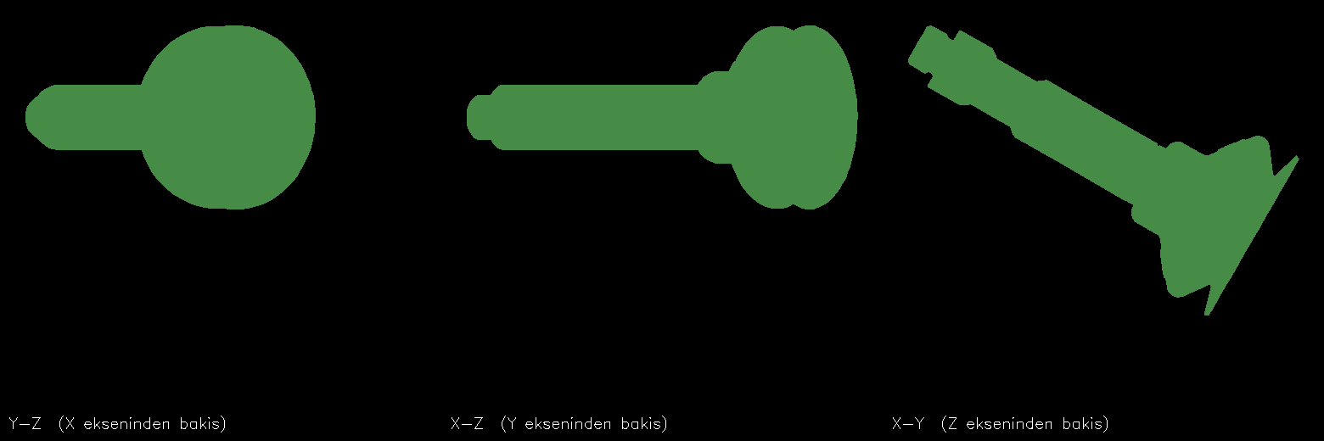
Şekil 8 — suction_cup.stl mesh'inin üç ortografik silueti. Soldaki (X ekseninden bakış) dairesel; bu, kabın ekseninin kabaca X yönünde olduğunu gösterir — ama 30°'lik sapmayı ayırt etmeye yetmez.
Buna dayanarak emme ekseni +X kabul edildi ve kod genelleştirildi. Sonuç iyileşti (90° → 30°) ama kullanıcı “hâlâ tam dik değil” dedi. Yapılan ölçüm bunu doğruladı: frame'in +X'i artık tam dikeydi, yani sorun eksen seçiminde değil, eksenin GERÇEK yönündeydi.

7.5 İkinci düzeltme: dönel yüzey ekseni uydurma
Kesin sonuç için geometrik bir uyum yapıldı. Bir dönel yüzeyde her yüzey normali ekseni keser; buradan u (eksen yönü) ve c (eksen üzerinde bir nokta) için şu kısıt yazılır:
u · ( n_i × (p_i − c) ) = 0 her i üçgeni için
Bu kısıt, alan ağırlıklı olarak ve dönüşümlü (önce u, sonra c) çözüldü. Sonuç:
DÖNEL EKSEN = (0.8661, 0.4999, 0.0002)
= (cos 30°, sin 30°, 0)
frame +X ile açı = 30.00°
Tam 30° çıkması, bunun gürültü değil CAD'de kasıtlı bir montaj açısı olduğunu gösterir.

7.6 Çapraz doğrulama
Bağımsız ölçüm | Bulunan yön | Fark
Dönel yüzey ekseni uydurma | (0.8661, 0.4999, 0.0002) | —
Ağız düzlemi uyumu | (0.8709, 0.4915, -0.0004) | 0.56°
Montaj yüzü normalinin tersi | (0.8584, 0.4956, -0.1327) | 7.64°

Denenip işe yaramayan yöntemler de kayda değer:
- Yüzey normali kovaryansı — özdeğerler neredeyse izotropik (0.299 / 0.304 / 0.398), mesh temiz bir silindir olmadığı için sonuçsuz.
- Açık kenar (mesh boundary) analizi — mesh su geçirmez, açık kenar yok.
- En geniş düz uç yüz araması — kabın ağzını değil MONTAJ yüzünü buluyor.

7.7 Belirleyici kanıt: yarıçap profili
Uydurulan eksenin doğruluğunun en okunaklı kanıtı, eksen boyunca alınan kesitlerin yarıçapıdır. Yanlış eksende profil tutarsızca zıplar; doğru eksende fiziksel olarak anlamlı bir parça çıkar.
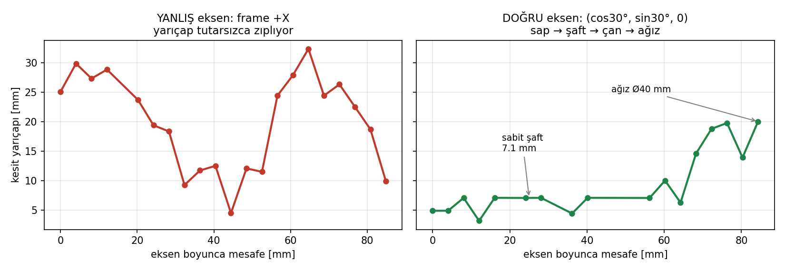
Şekil 9 — Kesit yarıçapının eksen boyunca değişimi. Sağdaki profil bir vakum kabının beklenen geometrisidir: ince sap, 30 mm boyunca sabit 7.1 mm şaft, sonra Ø40 mm ağza açılan çan.

7.8 Uç noktası (TCP) düzeltmesi
MoveIt hedefi uç eleman link frame'inin ORİJİNİ için verilir; parçaya değen yer ise kabın ağzıdır. Kodda tüm hareket hedefleri kap ağzı cinsinden verilir ve MoveIt'e gönderilmeden önce şu dönüşümden geçer: frame = uç − R · tip_offset. Log her iki değeri de yazar.
Bu dönüşümde tip_offset'in hatası doğrudan mesafeye yazılır ve iki yönlüdür: offset gereğinden UZUNSA frame geride durur ve kap yüzeye hiç değmez; KISAYSA kap yüzeye bastırır. Aradaki fark oryantasyondan bağımsızdır — kap tam dik gelse bile yanlış yerde durur.

7.9 Sonradan bulunan hata: TCP 72 mm fazla girilmişti
11 Ağustos 2026'da, kolun konveyördeki kutuya gözle görülür biçimde yaklaşmadığı fark edildi. İlk şüphe algıya gitti — ama ölçüm tersini söyledi.
Mesh doğrudan ölçüldüğünde:
 | config'te yazan | Mesh'te ölçülen
Ağız merkezi | (0.1351, 0.0780, 0.0000) | (0.0730, 0.0421, 0.0000)
Frame orijininden uzaklık | 156.0 mm | 84.2 mm
Ağız halkası | — | yarıçap 19.5 mm, düzlemsellik 0.07 mm

Mesh eksen boyunca 84.2 mm'de bitiyor. 156 mm'lik nokta kabın 72 mm ÖTESİNDE, havadadır. Sonuç: kap her hedefin 71.8 mm üstünde duruyor, vakum boşa çekiyordu.
Bu hatanın sinsiliği belirtisinde: kol yanlış yerde durunca akla önce kamera geliyor, oysa ER 2 de derinlik de doğruydu. Aynı raporun 9. şeklindeki yarıçap profili zaten mesh'in 84 mm'de bittiğini gösteriyordu — sayı ile grafik çelişiyordu ve grafik haklıydı.

7.9.1 Kalıcı çözüm: sabiti ölçen araç
Sayıyı düzeltmek yetmez; aynı hatanın bir daha yazılamaması gerekir. Bu iki sabit tahmin edilecek şey değil, robotun kendi modelinde yazılı. Artık oradan okunuyorlar:
ros2 run gemini_robotics_ros measure_tcp
→ URDF'i /robot_state_publisher'dan alır (MoveIt'in planladığı model)
→ link'in mesh'ini, ölçeğini ve origin'ini çözer
→ mesh'e dönel yüzey ekseni uydurur : emme yönü
→ eksen boyunca en uzak halkanın merkezi : TCP
→ yapıştırılacak YAML satırlarını yazar
Ayrıca pick_place_node açılışta aynı ölçümü yapıp config'tekiyle karşılaştırır; 3 mm'den fazla fark varsa hata seviyesinde log basar. Doğrulama bloklamaz ve görevi düşürmez — amaç, sessizce yanlış bir sayıyla çalışmayı imkânsız kılmaktır. Kap değişirse elle güncellenecek hiçbir şey yoktur: mesh değişir, ölçüm değişir.

7.10 Üçüncü düzeltme: normalin dünya eksenine oturtulması
Geometri tamamen doğru olduktan sonra bile ölçülen sapma sıfır değildi. Bırakma pozunda TF'ten okundu: 3.99°. Kaynak artık geometri değil, yüzey normalinin gürültülü derinlik yamasından PCA ile kestirilmesiydi.
Bant ve raf yüzeyleri işlenmiş, dünya eksenlerine göre düz yüzeylerdir; o birkaç derece sensör gürültüsüdür. Normal, verilen tolerans içindeyse en yakın dünya eksenine tam olarak oturtulur.
Sıra önemlidir: ölç → denetle → oturt. Kavranabilirlik eğim denetimi ÖLÇÜLEN normale bakmalıdır; oturtulmuş normale bakarsa gerçekten eğik bir yüzey de “düz” görünür ve denetim anlamını yitirir.
Bunun bir modelleme varsayımı olduğu unutulmamalıdır: yüzeylerin eksene hizalı olduğunu kabul eder. Gerçekten eğik yüzeylerle çalışılacaksa normal_snap_deg parametresi 0.0 yapılarak kapatılır.

7.11 Sonuç
Uç elemanın doğru gelmesi İKİ ayrı büyüklüğün birden doğru olmasını gerektiriyor ve bunlar bağımsız olarak yanlış olabiliyor: yüzeye diklik (açı) ve ağzın yüzeye ulaşması (mesafe).
Aşama | Varsayım / düzeltme | Açı sapması | Mesafe hatası
Başlangıç | emme ekseni = frame +Z | 90° | —
1. düzeltme | emme ekseni = frame +X | 30° | —
2. düzeltme | emme ekseni = (cos30°, sin30°, 0) | 3.99° | 71.8 mm
3. düzeltme | normal dünya eksenine oturtuluyor | 0.00° | 71.8 mm
4. düzeltme | TCP mesh'ten ölçüldü: 84.2 mm | 0.00° | 0.04 mm

Canlı koşuda log her tespitte ölçülen açı sapmasını yazıyor: konveyörde 1.23°, toolkit'te 11.13°. İkisi de 15°'lik tolerans içinde kaldığı için oturtuldu ve uç her iki yüzeye de tam dik geldi. Mesafe tarafı ise artık uçtan uca testle bağlanmış durumda: hedefi frame'e çevirip kabın ağzını geri hesaplayan test, kalan hatanın mikron mertebesinde olduğunu doğruluyor (test/test_tool_geometry.py).

8. Bulunan ve Kapatılan Altyapı Hataları

8.1 Düğümün executor'dan düşmesi
En sinsi hata buydu. İlk MoveIt hareketinden sonra düğüm tamamen sağır kalıyordu: süreç yaşıyor, CPU normal, /gemini/er_image yayınlanmaya devam ediyor, ama komut aboneliği hiç tetiklenmiyor ve ros2 param get yanıt vermiyordu.
Kök neden rclpy'nin düğüm sahiplik kuralıdır:
rclpy.spin_once(node) → get_global_executor().add_node(node)
Executor.add_node → node.executor = self
Node.executor setter → ESKİ executor.remove_node(self) ← düşüş burada
spin_once finally → global_executor.remove_node(node)
pymoveit2 beş ayrı yerde rclpy.spin_once(self._node, ...) çağırıyor. Sonuç: ilk hareketten sonra düğüm HİÇBİR executor'a ait değil. MultiThreadedExecutor boş bir düğüm kümesiyle sonsuza kadar bekliyor.
Bağımsız bir test betiğiyle mekanizma birebir üretildi:
baseline delivered : True
node in executor._nodes : True
--- rclpy.spin_once(node) sonrası ---
node in executor._nodes : False
delivered after spin_once : False
--- executor.add_node(node) sonrası ---
delivered after repair : True
Çözüm: hareket beklerken spin_once çağırmayan bir bekleme yazıldı ve her MoveIt çağrısından sonra düğüm executor'ına geri bağlanıyor.

8.2 Başarısız hareketin “başarılı” raporlanması
Kartezyen bir plan %46.7'de kaldı, kol parçaya hiç değmedi, ama akış devam etti: vakum havada açıldı ve görev “tamamlandı” diye bitti.
Sebep, spin_once'ı kaldırırken pymoveit2'nin “hiç hareket istenmedi” korumasının da düşmesiydi. Planlama başarısız olduğunda hedef hiç gönderilmiyor, bayrak hiç set edilmiyor ve bekleme anında dönüp BİR ÖNCEKİ hareketten kalan başarı bayrağını okuyordu.
Çözüm: her komuttan önce başarı bayrağı sıfırlanıyor. Sessiz yanlış rapor, kilitlenmeden daha tehlikelidir.

8.3 Kısaltılmış kartezyen planın tam sayılması
pymoveit2, kartezyen planı fraction >= eşik olduğunda YÜRÜTÜR — ve kısaltılmış yörünge de yürütülür. Eşik 0.9 olduğu için 148 mm'lik APPROACH→TOUCH hareketinin 14.8 mm eksik kalması “başarı” sayılabiliyordu.
Vakumlu kavramada eksik kalan son milimetreler doğrudan tutamamak demek. Eşik parametreye çıkarıldı ve 0.99'a çekildi (cartesian_min_fraction).

8.4 Derinlik bandının yanlış eksende filtrelemesi
ER 2'nin gösterdiği pikselin çevresine düzlem oturtulurken, yamaya arka planın karışmaması için bir derinlik bandı uygulanıyor. Band noktanın z bileşenine bakıyordu: optik frame'de (z = ileri) doğru, ama Gazebo bulutu x-ileri konvansiyonunda geliyor — orada z YANAL bir eksendir ve filtre arka planı hiç elemiyordu.
Derinlik artık BAKIŞ IŞINI boyunca ölçülüyor (noktanın çapa ışınına izdüşümü). Kamera her iki konvansiyonda da orijinde olduğu için bu ölçüm ikisinde de aynı şeyi verir; sim ile gerçek arasında sessizce ayrışacak bir varsayım kalmadı.

8.5 Düğümün çökmesi: iki executor tek düğümü paylaşıyor
11 Ağustos'ta görev TOUCH hareketini planlarken süreç exit 1 ile öldü. Log'da üç ayrı traceback vardı; üçü de aynı kök nedenin ardılıydı ve ilk bakışta yanlış yere bakılıyordu.
pymoveit2 (moveit2.py:527, 639, 747, 1189, 1281):
while not future.done():
rclpy.spin_once(self._node, timeout_sec=1.0)
rclpy.spin_once -> get_global_executor().add_node(node)
-> bizim MultiThreadedExecutor'dan SÖKÜLÜR
Bizim executor o sırada wait_for_ready_callbacks içinde waitable'ları dolaşıyordu. Action client'ın wait set indeksleri artık öteki executor'ın daha küçük wait set'ine göre yazılmıştı:
RCLError: Failed to get number of ready entities for action client:
wait set index for status subscription is out of bounds
Bu istisna executor.spin()'den dışarı çıktı; main yalnızca KeyboardInterrupt yakaladığı için finally çalışıp düğümü yok etti ve rclpy'yi kapattı. Sonrası domino: görev thread'i bir sonraki spin_once'ta ölü context'e çarpıp AttributeError verdi, hata yakalayıcısı da kapanmış publisher'a yazmaya çalışıp InvalidHandle verdi. MoveIt tarafı sapasağlamdı - aynı saniyede kartezyen yolu %100 hesapladığını loglamıştı.
Test yazarken beklenmedik bir ayrıntı çıktı: spin_once'ın finally'sindeki remove_node, düğümün KENDİ executor referansına hiç dokunmuyor. Çağrıdan sonra düğüm ne bizim ne global executor'ın listesinde, ama node.executor hâlâ global'i gösteriyor. Sahiplik kalıcı olarak el değiştiriyor.
Çözüm, süreç içinde rclpy.spin_once'ı sarmalamak: düğümün zaten bir sahibi varsa global executor'a hiç verilmiyor, kısa bir uyku ile bekleniyor. Callback'leri bizim executor çalıştırmaya devam ettiği için future yine tamamlanıyor.
pymoveit2'nin kendisi DEĞİŞTİRİLMEDİ: o fork'u viewpoint_planner ve multirobot_viewpoint_planner da kullanıyor ve orada aynı değişiklik, düğümü kendi executor'ında spin etmeyen bir çağırana kilitlenme yaşatırdı. Yama yalnızca bu düğümün sürecinde geçerli.

8.6 Diğerleri
Sorun | Kök neden | Çözüm
Konveyör Gazebo'ya spawn olmuyor | Dünya adı 'cem', spawn komutları '-world cem' kullanıyordu | Üç spawn çağrısı düzeltildi
/sim/depth/image rgb8 taşıyordu | Köprü, derinlik yerine RGB topic'ine bağlıydı | Kaynak .../depth_image olarak düzeltildi
Tüm ROS timer'ları donuk | gz iki clock yayınlar; köprü SESSİZ olana bağlıydı | /world/cem/clock'a bağlandı; 8 s'de 801 mesaj doğrulandı
Normals render'ı neredeyse siyah | Işık yönü ters; kameraya bakan yüzeyler lambert=0 alıyordu | Işık Z bileşeni pozitife çevrildi
Normaller gürültülü | Tek piksel farkı, 5 mm derinlik gürültüsünü ~25° eğime çeviriyor | Bilateral filtre + geniş stencil (std 48.5 → 5.1)

9. Kurulum ve Kullanım
Hücreyi başlatın, sonra paketi çalıştırın:
export GEMINI_API_KEY=... # anahtar config dosyasına YAZILMAZ
ros2 launch my_robot_cell_control hil_test_whole_unified.launch.py \
use_vacuum_gripper:=true
ros2 launch gemini_robotics_ros gemini_pick_place.launch.py # sim
ros2 launch gemini_robotics_ros gemini_pick_place.launch.py mode:=real # gerçek
ros2 topic pub --once /gemini/command std_msgs/msg/String \
"{data: 'konveyördeki şeyi al, toolkitin üst sırasındaki boş göze koy'}"
Launch'ın TEK argümanı vardır: mode. Sim ile gerçek arasındaki tek fark kamera ve saattir; hareket tarafı değişmez.
 | mode:=sim (varsayılan) | mode:=real
bulut / derinlik | /sim/pointcloud, /sim/depth/image | /points, /depth
camera_info | /sim/camera_info | /camera_info
kodlama | 32FC1, metre | 16UC1, milimetre
use_sim_time | true | false
MoveIt | /move_action | /move_action — aynı

MoveIt her iki modda da gerçek /move_action'a komut gönderir; Gazebo'daki robot real_to_sim_bridge sayesinde bunu aynalar. Gerçek robota geçerken hareket tarafında değişecek hiçbir şey yoktur — bu bilinçli bir tasarım tercihidir.

9.1 Ölçülmüş kritik parametreler
Parametre | Değer | Kaynağı
tool_approach_vector | [0.8660254, 0.5, 0.0] | measure_tcp: dönel eksen (30.01°)
tool_tip_offset | [0.072920, 0.042100, 0.0] | measure_tcp: ağız halkası, 84.2 mm
cartesian_min_fraction | 0.99 | 0.9'da TOUCH 14.8 mm eksik kalabiliyordu
normal_snap_deg | 15.0 | ölçülen sapmalar 1.2–11.1° arasında
render_mode | poz başına: relief / normals | kontrast ölçümleri
descend_before_release | false | raf gözü gövdeyi almıyor
deprojection | cloud | depth yolu bu hücrede 90° dönük çıkıyor
validate_targets | true | kavramadan önce IK sınaması (Bölüm 10)
approach_distance_candidates | [0.15 … 0.06] | ilk ulaşılabilir yaklaşma yüksekliği seçilir
payload_measure | true | boyut derinlikten ölçülür, elle girilmez
payload_margin_m | 0.005 | ölçüm belirsizliği için kenar payı

10. Hedefin Ulaşılabilirliğini Kavramadan Önce Sınamak
ER 2'nin gösterdiği nokta DOĞRU olabilir ama kolun oraya gitmesi imkânsız olabilir. Bunu hareket sırasında öğrenmek pahalıdır: 11 Ağustos'ta parça kavrandıktan sonra bırakma pozu planlanamadı ve kol havada parçayla asılı kaldı.

10.1 Toolkit gerçekte ne
stackable_bin mesh'ine dikey ışın atıldı. Toolkit tek bir raf değil, beş katlı bir ünite:
Ölçüm | Değer
Raf tabanları (z) | 0.002 | 0.259 | 0.517 | 0.727 | 0.938 m
Yapının tepesi | 1.095 m
Göz iç yüksekliği | 211 mm
Göz ağzı genişliği | 172 mm
Gözün açıldığı yön | −X (Y'de iki yan da duvar)
vacuum_gripper gövde çapı | 167 mm

Sonuç: üst sıra dışındaki hiçbir göze bu uç elemanla girilemez. Yukarıdan dik inmek tavan yüzünden imkânsız, yandan girmek de 172 mm ağza 167 mm gövde sığmadığı için. En üstteki göz (taban 0.938) o XY'de üstünde hiçbir yüzey olmadığı için yukarı açıktır ve oraya bırakılabilir.

10.2 MoveIt'e sorulan soru
Tahmin yerine ölçüm - /compute_ik iki kez çağrıldı:
Poz | IK (çarpışmalı) | IK (çarpışmasız) | Sonuç
ER'nin seçtiği göz | ÇÖZÜLEMEDİ (−31) | ULAŞILABİLİR | kap ↔ bin, 9.5 mm
Üst sıra, taban +30 mm | ULAŞILABİLİR | ULAŞILABİLİR | geçerli
Üst sıra, taban +73 mm | ULAŞILABİLİR | ULAŞILABİLİR | geçerli
Üst sıra, taban +150 mm | ULAŞILABİLİR | ULAŞILABİLİR | önkol ↔ kablo kanalı
Konveyör yaklaşma | ULAŞILABİLİR | ULAŞILABİLİR | geçerli

İki aşamalı olmasının sebebi, “olmuyor”un iki farklı anlamı olması: çarpışmada yaklaşma mesafesini küçültmek işe yarayabilir, erişimsizlikte yaramaz - hedefin kendisi bırakılmalıdır.

10.3 Eklenen üç davranış
- Her aday hedef, kavramadan önce /compute_ik ile sınanıyor; geçmeyen aday atlanıp ER'nin verdiği bir sonraki deneniyor.
- Yaklaşma mesafesi uyarlanıyor: 0.15 → 0.12 → 0.10 → 0.08 → 0.06. Tek sabit değer bantla raf gözüne aynı anda uymuyor.
- Pointing prompt'u artık EŞLEŞEN BÜTÜN örnekleri istiyor. Tek aday gelirse doğrulama sadece daha erken başarısız olur, görevi kurtarmaz.
/compute_ik yoksa doğrulama kendini kapatır ve hedefi REDDETMEZ: doğrulanamayan bir hedefi reddetmek, çalışan bir görevi altyapı eksikliği yüzünden durdurmak olurdu.

10.4 Komutun kendisi de bir parametredir
İlk komut “...in the toolkits top row” diyordu ve ER üstten İKİNCİ sırayı gösterdi - o da tavanlı olan. Komut şöyle değiştirildi:
Pick up the object on the conveyor belt and place it into an empty
bin on the topmost level of the toolkit rack - the level that is
open from above, with no shelf above it.
Kritik ekleme “open from above, with no shelf above it”. Bu bir süsleme değil, ayırt edici özelliğin kendisi: beş kattan yalnızca birinin üstü açık. ER 2 ilişkisel akıl yürütebildiği için “üstünde raf olmayan” doğrulanabilir bir ipucu, “en üstteki”nden çok daha güçlü. Bu komutla görev uçtan uca tamamlandı ve ER dört aday birden döndürdü.

11. Parçanın Gerçekten Taşınması
Kavranan parça artık robotun bir parçasıdır ve iki ayrı yerde temsil edilmesi gerekir. İkisi farklı sistemlerdir ve farklı sebeplerle gereklidir.
Nerede | Ne için | Nasıl
Gazebo | parça kolla birlikte gitsin | DetachableJoint eklentisi, /vacuum/attach ve /vacuum/detach
MoveIt | planlayıcı parçayı görsün | sahneye kutu eklenip ur10e_suction_cup'a iliştirilir

MoveIt tarafı GERÇEK ROBOTTA DA gereklidir: bilinmezse kol parçayı rafa, konveyöre ya da kendine sürter - planlayıcı için orada hiçbir şey yoktur.

11.1 Gazebo: ölçülen üç davranış
gz-sim 8.14'te vakum/suction sistemi YOK; tek yol koparılabilir eklem. Davranışı ayrı bir test dünyasında ölçüldü:
Adım | Yükün z'si | Sonuç
Başlangıç | 0.800 m | eklenti BAĞLI başlıyor
detach | 0.025 m | yere düştü - çalışıyor
attach + tutucuyu 1 m taşı | 1.025 m | yükü peşinden getirdi - yeniden bağlanma çalışıyor

Birincisi bir tuzak: eklenti, child_model dünyada belirir belirmez eklemi kurar. RedCube 22. saniyede spawn edildiği için launch 26. saniyede bir kez detach yayınlar; yoksa kutu ilk hareketten itibaren kola kaynaklı olur ve sürüklenir. Düğüm de her görev başında ayırır.
Üçüncüsü tasarımı belirledi: bağ, mesajın ULAŞTIĞI ANDAKİ göreli pozla kurulur. Bu yüzden attach, vakum komutuyla aynı anda - kap parçaya değerken - gönderilir.
Köprü tek yönlüdür (ROS → Gazebo) ve yalnızca sim launch'ında vardır; gerçek hücrede bu topic'leri kimse dinlemez, dolayısıyla aynı yayınlar zararsızdır. Mode overlay'lerine yeni anahtar eklemek gerekmedi.

11.2 Parçanın boyutu derinlikten ölçülüyor
Yaygın sezginin tersi: derinlik kamerasında YÜKSEKLİK doğrudan ölçülen büyüklüktür. Zor olan yanal boyutlardır, çünkü onlar “cisim nerede bitiyor” kararını, yani bir segmentasyonu gerektirir.
Aynı kareden dördü birden çıkarılıyor:
- Destek düzlemi: üst yüz zaten uydurulmuş (fit_surface); parça düz bir yüzeyin üstünde durduğuna göre destek ona paraleldir ve tek bilinmeyen uzaklığıdır. Noktaların normal boyunca izdüşümü 1B histograma dönüşür, destek alttaki baskın tepedir.
- Segment: destek düzleminin üstünde kalan ve ER'nin gösterdiği piksele BAĞLI pikseller. Bağlılık şart - yan yana duran ikinci bir cisim yoksa tek bir dev kutuya birleşir.
- Kutu: o noktaların düzlem içindeki 2B PCA'sı uzunluk, genişlik ve düzlem içi YÖNELİMİ verir.
Yükseklik en güvenilir olanıdır çünkü iki gürültülü nokta arasındaki fark değil, her biri yüzlerce pikselden çıkan iki SEVİYE arasındaki farktır.

11.3 Yüzdelik tuzağı
İlk sürümde üst seviye 98. yüzdelikten alınıyordu. Test bunu yakaladı:
Piksel gürültüsü | p98 ile ölçülen | Tepe (mode) ile
0 mm | 30 mm | 30 mm
2 mm | 35 mm (%17 fazla) | 30 mm
5 mm | daha da fazla | ±3 mm içinde

Sebep basit: p98 yaklaşık 2σ'ya denk gelir, yani yüzdelik gürültüyü SİSTEMATİK olarak yukarı yanlar ve hata sensör kötüleştikçe büyür. Histogram tepesi yansızdır.
Bedeli: düz olmayan bir üst yüzde baskın yüzeyin üstündeki çıkıntılar kutuya girmez. Bu, hattın zaten kabul ettiği bir varsayım - is_graspable düzlemsellik artığı 4 mm'yi aşan yüzeyi reddediyor, yani kavradığımız her şeyin üstü tanım gereği düz.

11.4 Ölçümün göremedikleri
Hepsi SESSİZCE eksik sonuç verir; sırayla en tehlikelisi:
Sınır | Sonucu
Malzeme: mat siyah, parlak metal, şeffaf | ToF ya veri vermez ya saçma verir - hassasiyet değil, veri sorunu
Destek düzleminin ALTI görünmez | ayaklı / oyuk tabanlı parçada siluet ölçülür, gövde değil
“Düz yüzeyin üstünde duruyor” varsayımı | parça başka bir şeyin üstündeyse referans düzlem yanlış
Oklüzyon | arka yüz görünmez, ayak izi EKSİK çıkar (yükseklik etkilenmez)

Bu yüzden ölçüm her kenara payla (varsayılan 5 mm) şişirilir ve başarısız olursa yapılandırılmış payload_size'a düşülür; log hangisinin kullanıldığını yazar. Ölçemediğinde UYDURMAZ - uydurulmuş bir kutu, elle verilen yedekten daha tehlikelidir çünkü kimse yanlış olduğunu fark etmez.

12. Arayüz Entegrasyonu ve API Anahtarı

12.1 Dashboard'dan tek tuşla görev
user_interface paketindeki Pick & Place senaryosu yeniden bağlandı:
Pick & Place butonu
-> hil_test_whole_unified.launch.py use_vacuum_gripper:=true
(+ toggle açıksa use_fake_hardware / use_mock_hardware ...)
Robot is Ready butonu
-> ros2 launch gemini_robotics_ros gemini_pick_place.launch.py \
mode:=sim (Use Fake Hardware AÇIK)
mode:=real (Use Fake Hardware KAPALI)
-> ardından komut penceresi açılır
Pencereye yazılan serbest metin /gemini/command'a yayınlanır. İki ayrıntı kasıtlı: metindeki tek tırnaklar YAML için ikiye katlanıp tüm yük kabuk için shlex.quote'tan geçirilir (aksi halde “toolkit's” yazan bir komut satırı bozar), ve “ros2 topic pub --once” Humble'da varsayılan olarak bir abone bulunana kadar bekler - düğümler henüz kalkmamışken Confirm'e basılsa bile mesaj kaybolmaz.

12.2 API anahtarı artık kabuğa bağlı değil
Anahtar yalnızca ortam değişkeninden okunuyordu. Ortam değişkeni sadece onu export eden kabuktan başlatılan süreçlere geçer; düğüm masaüstü kısayolundan, bir IDE terminalinden, systemd'den ya da .bashrc düzenlenmeden önce açılmış bir terminalden başlatılırsa anahtar yoktur - ve belirti “her açılışta yeniden girmek gerekiyor” gibi görünür.
arama sırası:
1. GEMINI_API_KEY (ortam)
2. GOOGLE_API_KEY (ortam)
3. ~/.config/gemini/api_key (chmod 600)
4. /etc/gemini/api_key
Anahtar hâlâ depoya girmez: bu yollar ev dizinindedir, paketin içinde değil. .bashrc'de de anahtarın kendisi değil, dosyayı okuyan tek bir satır durur.

13. Devir Teslim (12 Ağustos itibarıyla)
Bu bölüm 12 Ağustos itibarıyla geçerliydi ve TARİHSEL KAYIT olarak duruyor; güncel durum için Bölüm 19'a bakın. Aşağıdaki maddelerin bir kısmı 13-14 Ağustos'ta kapatıldı.
Bu bölüm çalışmaya ara verildiği andaki durumu kaydeder. Ayrım kasıtlıdır: “yazıldı ve testleri geçti” ile “çalışan hücrede görüldü” aynı şey değildir ve bu paketteki en pahalı hatalar (156 mm'lik TCP, p98 yükseklik sapması) tam olarak bu ikisinin karıştırılmasından doğdu.

13.1 Çalışan hücrede doğrulandı
- Uçtan uca görev: komut → planlama → çok pozlu tarama → kavrama → toolkit'e bırakma, yeni prompt ile başarıyla tamamlandı.
- TCP düzeltmesi: TF'te frame ile uç arasındaki fark 84 mm olarak görüldü; kap artık yüzeye değiyor.
- ER 2, place sorgusunda dört ayrı boş göz adayı döndürdü (prompt “tüm örnekler” isteyecek şekilde düzeltildikten sonra).
- Arayüzden görev başlatma ve serbest metin komut yayınlama (Bölüm 12).
- Executor çakışmasının kapatılması: düğüm artık MoveIt çağrılarından sonra sağır kalmıyor, RCLError çökmesi görülmedi.

13.2 Yazıldı, testleri geçti — HÜCREDE HENÜZ ÇALIŞTIRILMADI
Aşağıdakiler oturum sonunda hücre kapalıyken tamamlandı. Sonraki oturumun ilk işi bunları gerçek/simüle hücrede koşturmak olmalıdır.
- DetachableJoint attach/detach: yalnızca ayrı bir test dünyasında ölçüldü, tam hücre launch'ında koşulmadı. Kontrol edilecek: spawn sonrası ilk detach'ın (t=26 s) gerçekten düşmesi, kavrama anında parçanın kola bağlanması, bırakmada düşmesi.
- Kavranan parçanın MoveIt sahnesine iliştirilmesi (attach_collision_object + touch_links). Taşırken planlamanın parça yüzünden gereksiz başarısız olup olmadığına bakılmalı.
- Derinlikten yük ölçümü (payload.py): yalnızca sentetik sahnelerde sınandı. Gerçek RedCube'de ölçülen boyut 140×83×30 mm ile karşılaştırılmalı; log hangi kaynağın kullanıldığını yazıyor.
- measure_tcp'nin düğüm açılışındaki doğrulama olarak koşması.
- Gazebo konveyörünün konumu düzeltildi. IFRA paketinin SDF'i kendi STL'inin koordinatlarında duruyordu; gerçek dünyada ölçülmüş konum my_robot_cell_macro.xacro'daki conveyor_belt linkidir. İki mesh'in bant yüzeyi dikey ışınla ölçülüp hizalandı: x −92.0 mm, y −52.0 mm, z +8.4 mm. Bant uzunluğu iki mesh'te de 956.0 mm çıktı — aynı konveyör. Sim'de URDF konveyör linki yorumda olduğu için MoveIt bu engeli GÖRMÜYOR; kayma yalnızca fizikte etkiliydi. Konveyör tarama pozu bu kaymadan sonra kontrol edilmeli: parça kadrajda ~105 mm yana kaydı.
- test_reachability_live.py hâlâ ATLANIYOR — move_group ayakta değilken çalışmıyor. Hücre açıkken bir kez koşturulmalı.

13.3 Bilinen sınırlar
- Toolkit'in alt sıraları bu gripper ile kullanılamaz: göz açıklığı 172 mm, vacuum_gripper gövdesi Ø167 mm. Yalnızca üst sıra yerleştirilebilir; bırakma da yaklaşma pozundan (~15 cm) yapılıyor.
- Yük ölçümü destek düzleminin ALTINI göremez: ayaklı ya da girintili tabanlı bir parça silüeti kadar okunur. Kapanma (occlusion) ayak izini KISA verir. Mat siyah, parlak metal ve saydam yüzeyleri ToF zaten okuyamaz. Hepsi sessizce başarısız olur.
- DetachableJoint'te child_model sabit bir SDF adıdır (RedCube). İkinci bir parça için ikinci bir eklenti bloğu gerekir; çalışma anında hedef değiştirilemez.
- Gerçek kamera topic adları sürücü kaynağından ve hücre launch dosyasından çıkarıldı ancak GERÇEK DONANIMLA DOĞRULANMADI.
- Place araması, pick'in bulunduğu pozdan başlıyor; görev başına yaklaşık 5 saniyelik bir ER çağrısı boşa gidiyor.

13.4 Güvenlik: bekleyen iş
Gemini API anahtarı DÖNDÜRÜLMELİ. Bir hata ayıklama adımında anahtar açık metin olarak terminal çıktısına düştü. aistudio.google.com/apikey adresinden eski anahtar iptal edilip yenisi ~/.config/gemini/api_key dosyasına (chmod 600) yazılmalıdır. Bu satır, iş yapılana kadar raporda kalır.

13.5 Değerlendirilebilecek iyileştirmeler
- Klasik görüntü işleme ile hibrit çalışma: bant üstündeki tek parçayı bulmak için bağlı bileşen analizi ~5 ms sürüyor ve deterministik; ER'yi ilişkisel hedeflere (boş göz, üst sıra) ayırmak maliyeti düşürür.
- Pick ve place sorgularının tek ER çağrısında birleştirilmesi.
- Gözün içine inebilecek daha ince bir uç eleman ya da toolkit'in yeniden konumlandırılması — alt sıraları kullanılabilir kılar.

14. Bırakma Arızası: Üst Üste Binmiş Dört Hata
13 Ağustos'ta tek bir belirti vardı: robot parçayı toolkit'e bırakamıyordu. Arkasında dört ayrı arıza çıktı. Hiçbiri diğerinin sonucu değil; üst üste bindikleri için tek bir belirti veriyorlardı ve her düzeltme “işe yaramadı” gibi görünüyordu.

14.1 Gazebo'da parça hiç kavranmıyordu
gz-sim 8'de vakum eklentisi yok; parça DetachableJoint ile kola bağlanıyor. Eklemin parent_link'i suction_cup olarak yazılmıştı — Gazebo'da böyle bir link YOK. URDF→SDF dönüşümü sabit eklemle bağlı linkleri birleştirir, yani son aktüe edilen eklemin ötesindeki linkler silinir.
Eklenti parent'ı bulamayınca eklemi hiç kurmuyor ve sessiz kalıyor. Belirtisi: gz topic -l çıktısında /vacuum/attached YOK — /vacuum/attach ve /vacuum/detach ise VAR, çünkü onlar köprüden geliyor. İki dakikalık bu kontrol, günlerce görünmeyen bir arızayı ele veriyor.
gz model -m whole_cell_sim # koldaki son link: ur10e_wrist_3_link
gz topic -l | grep vacuum # /vacuum/attached var mi?

14.2 Doğrulama, planlayıcıdan başka bir dünyaya bakıyordu
Dördünün en sinsisi. /compute_ik ve /check_state_validity'ye gönderilen robot_state, is_diff=False ile gidiyordu. MoveIt bu durumda verilen durumu sahnedekinin YERİNE koyar ve iliştirilmiş nesneleri düşürür.
Sonuç: doğrulama, elinde kutu TAŞIMAYAN bir kol için cevap veriyordu. “Gidilebilir” diyordu, kol kutuyu alıyordu, sonra planlayıcı aynı poza plan üretemiyordu. Hata mesajı hedefi suçluyordu, oysa hedef YÜKLE BİRLİKTE geçersizdi.
robot_state.is_diff | IK sonucu | doğru mu
False | 1 (uygun) | HAYIR
True | −31 · temas: ur10e_stackable_bin ↔ gemini_payload | evet

Ölçüm: APPROACH_PLACE (0.924, 1.660, 1.174), kavrayıcıda 140×83×30 mm kutu. Tek fark bir bayrak.

14.3 Durum geçerli, yol geçersiz
Nokta gözün ortasına çekildikten sonra bile plan başarısızdı. Sebep doğrulamanın yapısal sınırı: IK bir DURUMU denetler, bir YOLU değil. Hedef poz her mesafede geçerli çıkıyordu; sorun oraya giderken.
yaklaşma | kutunun altı | sonuç
20 cm | 1.109 | plan başarılı
18 cm | 1.089 | plan başarısız (−2)

Sınır rafın üst kenarı: 1.095. Kutunun altı bunu geçmezse parça hedefte zaten gözün içindedir ve planlayıcı onu YANDAN sokmaya çalışır. Bu yüzden bırakma yaklaşma listesi BÜYÜKTEN küçüğe gider ve yapının üstünden başlar — kavrama listesinin tam tersi, çünkü kavramada dar yere sokulmak gerekir. İkisinin karışması eski hatayı sessizce geri getirir; bir test bunu sabitliyor.

14.4 Yükselen yaklaşma, kusuru bir aşama öteye taşıdı
Yaklaşma yapının üstüne çıkınca ER'nin ortalanmamış noktası yaklaşma denetimini GEÇTİ — o yükseklikte kutu kenarın üzerindeydi — ve arama hiç tetiklenmedi. Kusur dik inişe kaydı.
ölçülen | değer
ER'nin verdiği y | 1.659
gözün sınırları | 1.519 – 1.691 (orta: 1.605)
kaçıklık | 54 mm
kutunun yarı genişliği | 41.5 mm → 1.659 + 0.0415 = 1.7005 > 1.691
kartezyen iniş | %29.3 tamamlandı

İki düzeltme: iniş pozu da ayrıca doğrulanıyor (yoksa arama tetiklenmiyor), ve yarım kalan iniş görevi ÖLDÜRMÜYOR — ulaşılan nokta bırakmak için uygundu. Bu eşik kavrama eşiğinden ayrı ve gevşek: kavrama gevşerse kap parçaya değmeden vakum açar, bu sessiz ve pahalı bir hatadır.

14.5 Nokta nasıl düzeltiliyor
ER gözü doğru buluyor ama noktayı ortasına koymuyor. Sabit bir geometri gömmek yerine temas noktası YÜZEYİN DÜZLEMİNDE — normale dik, asla yüzeyin içine ya da üstüne değil — içten dışa halkalar hâlinde kaydırılıp ilk geçerli nokta seçiliyor. Kavrama noktası ise ASLA kaydırılmıyor: orada kaydırmak, kabı parçanın yanına indirmek demek.

15. Arama Hızı: 185 sn → 0,6 sn
Arama çalışıyordu ama görev dakikalarca sürüyordu. İki bağımsız sebep vardı; ikisi de ölçülerek bulundu.
Birincisi döngü sırası. Yön dış, mesafe iç döngüdeydi; her aday nokta için beş mesafe de deneniyordu. Oysa aynı x/y'de yaklaşmayı kısaltmak YANAL bir sığmama sorununu çözmez — kutu yerinde duruyor.
İkincisi IK zaman aşımı. Kabul edilen bir IK milisaniyelerde döner; REDDEDİLEN ise zaman aşımının tamamını yakar. Arama doğası gereği çoğunlukla ret ürettiği için bütçe doğrudan süreye çevriliyordu.
ik_timeout_sec 3.0 → 0.5 | cevap değişti mi | hızlanma
boş sahne | 55 pozun 0'ında | 38×
kutu kavrayıcıda | 48 pozun 0'ında | 50×

Doğruluktan hiçbir şey verilmedi: 0.5 saniyelik bütçe, kabul edilen bir çözümün ihtiyaç duyduğu sürenin (ölçülen: 56 ms) yaklaşık on katı. Toplam arama 185 sn → 60.5 sn → 0.6 sn.

16. Gerçek Donanım: SICK ve VGC10

16.1 Derinliğin birimi ve konvansiyonu
Belgede “16UC1, milimetre” yazıyordu. İkisi de yanlıştı ve ikisi de sim'de görünmüyordu, çünkü Gazebo 32FC1/metre/planar yayınlıyor. Belirti “model nesneyi bulamıyor” olarak çıkıyordu.
ölçülen | değer
ölçek oranı (ham /depth ↔ /points ‖xyz‖) | 4019.6 → 0.25 mm/LSB
1000'e bölmenin etkisi | derinlik 4 KAT büyük
render penceresinden geçen piksel | 15 417 / 217 088 = %7.1
doğru ölçekle | 215 224 / 217 088 = %99.1
|depth − ‖xyz‖| medyanı | 8.2 mm (radyal)
|depth − z| medyanı | 165 mm (planar değil)
köşe açısı | 41.9° → köşede %34.3 yapay kabarma

1.8 m'lik bir sahnede bu 0.6 m'lik sahte bir şişkinlik demek; relief'in yükseklik penceresi de yüzey normalleri de tamamen anlamsız olur.

16.2 VGC10: mod numarası kaydırılmış bayt
OnRobot dokümanı kontrol modunu 0/1/2 diye verir. Bu sürücü rmca'yı ham Modbus register'ının ÜST BAYTI olarak alır ve düz toplar.
# comModbusTcp.sendCommand
reg_a = message[0] + message[1] # rmca + rvca
# %60 vakumla tut:
rmca = 0x0100 (256) rvca = 60 -> 0x013C
Asıl mesele reddedilen bir komut değildi. Sürücü, geçersiz modu bildirmek için rclpy.signal_shutdown() çağırıyordu — bu rospy (ROS 1) API'si, rclpy'de YOK. Yani kötü bir mod uyarı üretmiyor, AttributeError fırlatıp SÜRÜCÜ SÜRECİNİ ÖLDÜRÜYORDU; gripper da o anki durumunda kalıyordu.
- Paketin mod sabitleri 0x0000/0x0100/0x0200 oldu. Eskiden 0/1/2 idi — yani gerçek robottaki İLK kavrama sürücüyü öldürecekti, çünkü bu kod sim dışında hiç çalışmamıştı.
- Sürücü artık geçersiz komutu loglayıp kanalı BOŞTA bırakıyor; boşta ne tutar ne bırakır, elindeki parçayı düşürmez.
- Bir test sabitleri sürücünün kabul ettiği kümeye karşı sabitliyor.
“Connected to gripper” logu komutların çalıştığının KANITI DEĞİL. Sürücü 192.168.3.56:502'ye sorunsuz bağlanmıştı. Gerçek doğrulama /OnRobotVGInput'un yayınlaması (yüzde = gvca / 10).

17. Gerçek Hücrede Kalibrasyon: 4 cm Nereye Gitti
Gerçek robot konveyördeki kutuya iniyor, ama kabın ağzı kutunun yaklaşık 4 cm üstünde kalıyordu. Tek belirtinin arkasında üç ayrı sebep vardı — ve üçü de FARKLI katmanlarda: kinematik, algı, çarpışma modeli.

17.1 Kalibrasyon dosyası sessizce yok sayılıyordu
ur_control.launch.py, kinematics_params_file argümanını HİÇ TANIMLAMAMIŞTI. Hücre launch'ı onu düzgünce geçiriyordu, ama dosyada yol default_kinematics.yaml'a SABİTLENDİĞİ için değer sessizce düşüyordu. Robot her açılışta jenerik nominal DH modeliyle çalışıyordu; hücreye ait kalibrasyon hiç yüklenmiyordu.
Bu, bir kolun hedefin birkaç santim uzağında durmasının klasik sebebidir ve hiçbir hata mesajı üretmez. Argüman tanımlandı, yol artık ondan geliyor; verilmezse davranış eskisiyle aynı kalıyor.

17.2 Kameranın optik frame'i 45 mm kaymıştı
Bu, kolun NEREYE GİTTİĞİNİ belirleyen algı hatasıydı. Kritik metodolojik nokta: sapma mesh'e karşı değil, ŞERİT METREYE karşı ölçüldü. Mesh'e karşı doğrulama aynı gün iki kez yanılttı, çünkü conveyorbelt.stl gerçek konveyörü temsil etmiyor.
ölçüm zinciri | değer
kap ağzı, kol TOUCH pozunda | TF 0.9995 · metre 1.00–1.01
→ çıkarım | TF doğru, kol zinciri sağlam, dünya z=0 = yer
kap ile kutu üstü arası boşluk | 0.040 (gözle)
kutu yüksekliği | 0.114 (metre)
çıkarılan gerçek bant | 1.000 − 0.040 − 0.114 = 0.845
metreyle doğrudan bant | 0.845 (birebir tuttu)

algının okudukları | değer | sapma
bant düzlemi | 0.8900 (42 580 nokta, std 1.92 mm) | +45.0 mm
kutunun üstü / temas | 1.005 (gerçek 0.960) | +45.0 mm

İki bağımsız yüzeyde aynı sapma: bu bir eğim ya da ölçek hatası değil, DÜZGÜN BİR ÖTELEME. Düzeltme ur_sick_optical_joint'in origin'ine giriyor, ama bu origin PARENT frame'in Z ekseni boyunca — dünya Z'si boyunca değil.
# optik eksen dunyada: [-0.002 0.002 -1.000] (dikeyden 0.2 derece)
d = -(+0.0450) / -1.0000 = +0.0450
z: -0.010 + 0.045 = +0.035
Kamera neredeyse tam dik baktığı için düzeltme birebir çıktı. Eğik baksaydı bu bölme ihmal edilemezdi.

17.3 Konveyörün çarpışma modeli yerinde değildi
Hizalama BANT YÜZEYİNE göre yapılır, çünkü hem kavrama hem çarpışma orada olur. Mesh'in bant yüzeyi joint sıfırken 0.8518'de, gerçek bant yerden 0.845 → base_to_conveyorbelt origin z = −0.0068.
TARİHÇE (tekrarlanmaması için): bu değer bir ara +0.0451 yapılmıştı, çünkü hizalama YAN RAY ölçümünden (0.900) türetilmiş ve mesh'in ray–bant mesafesinin gerçeği yansıttığı varsayılmıştı. Yansıtmıyor. Ray hizalandı ama bant 51 mm yukarı çıktı: nokta bulutu konveyörün içine gömülmüş göründü ve suction_cup ile conveyor_belt çarpışmaya başladı.
Aynı mesh ikinci bir tuzak daha barındırıyordu ve bu sefer bedeli GERÇEK BİR ÇARPIŞMA oldu. Mesh'te yan korkuluklar bandın yalnızca 3.1 mm üstünde bitiyor; gerçekte korkulukların üstü yerden 0.900, yani bandın 55 mm üstünde. Model onları 52 mm ALÇAK gösterdiği için MoveIt korkulukları görmüyordu ve kol banda yandan yaklaşırken onlara çarptı.
Eksik iki çarpışma kutusuyla kapatıldı: bandın üstünden korkuluk üstüne, yükseklik 0.055, profil genişliği 28.4 mm, ayak izi mesh'in yukarı bakan yüzeylerinden ölçüldü.
- YALNIZ collision, visual YOK: bunlar ayrı bir fiziksel parça değil, mesh'in eksiğini kapatan hacimler. RViz'de mesh'in üstüne binen kutular olarak görünmeleri kafa karıştırırdı.
- AYRI BİR LİNK DEĞİL, conveyor_belt'in parçası: SRDF'teki mevcut çarpışma çiftleri (upper_arm, forearm, wrist_*, suction_cup) olduğu gibi geçerli kalsın diye.
İKİ DÜZELTME BİRBİRİNİN YERİNE GEÇMEZ. base_to_conveyorbelt MoveIt'in ÇARPIŞMA MODELİNİ gerçek banda oturtur; 45 mm'lik optik düzeltme ise kolun NEREYE GİTTİĞİNİ belirleyen ALGI hatasıdır. Biri düzeltilip diğeri atlanırsa belirti kısmen kaybolur ve arıza daha da zor bulunur.

17.4 Kameranın kendi çarpışma kabuğu
Aynı sınıftan bir hata kamera gövdesinde de vardı: sick_camera_mo.stl gerçek muhafazayı eksik gösteriyor, ön yüzü fiziksel optik kapağın ~1.9 cm gerisinde bitiyor. MoveIt bu yüzden kamerayı UR'nin kendi eklemlerinin ve kablo kanalının içine planlıyordu.
Muhafazayı altı kutuyla sarmalayan bir kabuk eklendi — ön, arka ve dört yan; görüş ekseni etrafında 60° döndürülmüş, yani ur_sick_optical_joint'in açısıyla aynı. Ön/arka 8.7 × 9.0 × 3.9 cm, yanlar 7.75 cm muhafaza derinliği boyunca. Dört komşu link (flange, tool0, cable_channel, cable_channel_flange) zaten her SRDF'te kameraya karşı devre dışı olduğu için bu kutular kalıcı bir öz-çarpışma getirmiyor.

17.5 Neden ayrı bir optik frame var
depth_optical_frame IK ve planlama için kullanılıyor. Gerçek SICK bulutu ise ona göre görüş ekseni etrafında ~60° dönük geliyor. Bulutu doğrudan IK frame'ine damgalamak o frame'i bozardı; bunun yerine ayrı bir kalibre frame (sick_optical_frame) var ve gerçek bulut oraya damgalanıyor.
Kamera sürücüsünün frame_id'si, pointcloud_transformer_ur'un target_frame'i ve executor'ın real_ur_sensor_frame'i — üçü de aynı frame'i gösteriyor. Kalibrasyon, RViz'de (Fixed Frame = world) bulut şaseye oturana kadar ur_cloud_calibrator ile ayarlandı.

18. Sim ile Gerçeğin Ayrılması
Sim ile gerçek arasındaki farklar iki overlay dosyasında toplanıyor ve taban dosyanın üstüne biniyorlar. Kural: buraya YALNIZCA gerçekten farklı olan şeyler girer, yoksa iki dosya birbirinden kayar.
ayar | sim | gerçek | neden farklı
derinlik ölçeği | 32FC1 / m | 0.25 mm/LSB | donanım
derinlik konvansiyonu | planar Z | radyal | ToF fiziği
use_sim_time | true | false | gerçekte /clock yok
RGB | var | yok | kamerada RGB yayıncısı yok
intensity | boş | var | Gazebo IR genliği üretmez
vakum onayı | false | true | sim'de VGC10 sürücüsü yok

18.1 Taban dosyaya yazılan tek satırın bedeli
Vakum onayı gerçek hücre için açılmıştı — doğru karardı. Ama satır TABAN DOSYAYA yazıldığı için sim'i de beraberinde götürdü. Simülasyonda VGC10 sürücüsü yok; /OnRobotVGInput hiç yayınlanmıyor. Sonuç: grip() üç saniye hiç gelmeyecek bir mesajı bekliyor ve görev “vakum kurulamadı” diye düşüyor.
ros2 topic info /OnRobotVGInput -> Publisher count: 0
(tek uc: kendi aboneligimiz)
Belirtinin yanıltıcı olma sebebi ayrıca kayda değer: attach beklemeden ÖNCE gönderiliyor, yani kutu Gazebo'da gerçekten kavrayıcıya kaynıyor — sonra başarısızlık dalındaki release onu hemen çözüyor. Dışarıdan bakınca kol kutuya iniyor, hiçbir şey olmuyor, eve dönüyor. “Vakum hiç çalışmıyor” gibi görünüyor, oysa vakum yolu sağlam.
Düzeltme: ayar İKİ mod dosyasına da AÇIKÇA yazıldı ve bir test her ikisinde de VARLIĞINI şart koşuyor. Yalnız değerleri kontrol etmek yetmezdi — asıl hata, ayarın bir dosyada HİÇ OLMAMASIYDI.
Aynı arızanın gerçek tarafta tekrarlanmaması için hücreyi ayağa kaldıran launch VGC10 sürücüsünü de kaldırıyor — iki koşul birden: use_vacuum_gripper:=true VE use_fake_hardware:=false.

18.2 Görev görselleştirmesi
Tespit küreleri, etiketler ve yüzey normali okları yalnızca /gemini/query ile — yani robotu hareket ettirmeyen teşhis yoluyla — geliyordu. Asıl hareketi /gemini/command yaptığı için görev sırasında RViz boştu: kolun nereye gideceğini gözle doğrulamanın en gerekli olduğu anda.
- Marker.DELETEALL kaldırıldı. RViz onu namespace'ten BAĞIMSIZ uyguluyor; iki düğüm aynı topic'i paylaşır paylaşmaz bir sorgu, görevin çizimini süpürürdü. Her yayıncı artık yalnızca kendi bıraktığı id'leri hatırlıyor ve onlara tek tek DELETE gönderiyor.
- Çizilen nokta, kolun GERÇEKTEN gittiği nokta. Bırakma noktası çarpışma yüzünden kaydırılmış olabiliyor; ER'nin ham noktasını çizmek, görselleştirmenin tam da açıklaması gereken 54 mm'lik farkı gizlerdi.
- Kavrama camgöbeği, bırakma yeşil, ayrı namespace'ler. Görev başında önceki koşunun marker'ları siliniyor; BAŞARISIZLIKTA ise bilerek bırakılıyorlar — “nereyi hedeflemişti” sorusunun tek görsel cevabı onlar.

19. Güncel Durum (14 Ağustos)
Bölüm 13, çalışmaya 12 Ağustos'ta ara verildiği andaki durumu kaydeder ve tarihsel kayıt olarak duruyor. Aşağıdaki liste onun yerine geçer.

19.1 Çalışan hücrede doğrulandı
- Uçtan uca SİM görevi: komut → tespit → kavrama → taşıma → bırakma.
- Gerçek VGC10'a Modbus üzerinden komut (tut / bırak / boşta).
- Gerçek SICK'ten nokta bulutu ve derinlik; ölçek ve konvansiyon düzeltmeleri.
- GERÇEK ROBOT konveyördeki kutuya TOUCH pozunda indi. Dünya z=0'ın yer olduğu bağımsız doğrulandı: TF 0.9995 ↔ şerit metre 1.00–1.01.
- 45 mm'lik optik sapma iki bağımsız yüzeyde ölçüldü ve düzeltildi.
- Konveyör korkulukları: modelde eksik oldukları BİR ÇARPIŞMAYLA öğrenildi, ölçülüp çarpışma modeline eklendi.
- Vakum onayının sim'de kapatılması sonrası kavramanın çalışması.

19.2 Yazıldı, hücrede denenmedi
- Gerçek robotta uçtan uca görev — parçanın gerçekten vakumla alınıp bırakılması. Kol hedefe gidiyor; kavrama zincirinin tamamı henüz koşulmadı.
- Kalibrasyon dosyasının artık gerçekten yüklendiğinin ÖLÇÜLMESİ: argüman düzeltildi, ama düzeltilmiş DH modelinin konum hatasına etkisi sayıyla karşılaştırılmadı.
- VGC10 sürücüsünün launch'tan otomatik kalkması (statik olarak doğrulandı: kurulu dosya, dal mantığı, sözdizimi).
- Görev marker'larının RViz'de görünmesi (düğümlerin yeniden başlatılması gerekiyor).
- Sim'de ayarlanmış tarama pozlarının gerçek hücrede aynı kadrajı vermesi.

19.3 Bilinen sınırlar
- Doğrulama DURUMLARI denetler, YOLLARI değil (bkz. 14.3). Yaklaşma listesi bunu telafi ediyor ama kapatmıyor. Kapatmanın yolu, seçilen her yaklaşma için plan_only bir plan denemesi.
- Bırakma komutu doğrulanmıyor: release() koşulsuz başarı dönüyor. Kaybolan bir komut parçayı kavrayıcıda bırakır ve kol yoluna devam eder.
- Modbus kopması ile “kap yüzeye oturmadı” ayırt edilemiyor: sürücünün durum okuması her istisnada sessizce [0, 0] dönüyor. Ayrımı yalnızca sürücünün stdout'undaki “[comModbusTcp] getStatus exception” satırı yapıyor.
- Kategori tanıma zayıf: derinlik render'ı ER 2 için dağılım-içi girdi değil (bkz. Bölüm 4).

19.4 Test durumu
Paket 85 otomatik test taşıyor; çoğu ROS grafiği ayağa kaldırmadan çalışıyor. Bu testlerin büyük kısmı bir düzeltmeyi değil, BİR HATANIN GERİ GELMEMESİNİ koruyor.
test dosyası | adet | neyi sabitliyor
test_place_search | 12 | kaydırma yüzeyde kalır, içten dışa aranır
test_payload | 9 | parça boyutu derinlikten, histogram modu
test_markers | 7 | DELETEALL yok, artakalanlar tek tek silinir
test_depth_conventions | 7 | ölçek ve radyal/planar dönüşümleri
test_reachability_live | 7 | gerçek MoveIt'e karşı IK kararları
test_reachability | 6 | çarpışma ↔ erişimsizlik, is_diff bayrağı
test_vacuum_modes | 6 | mod sabitleri, mod başına onay ayarı
test_api_key | 6 | anahtar arama sırası
test_tool_geometry | 5 | emme ekseni ve TCP URDF'ten okunur
test_spin_once_guard | 4 | düğümün executor'dan düşmemesi
test_planning_budget | 3 | planlama bütçesi sessizce atlanmaz

Rapor sonu. Şekiller doc/figures/ altındadır; bu belge doc/build_report.py ile yeniden üretilebilir.

